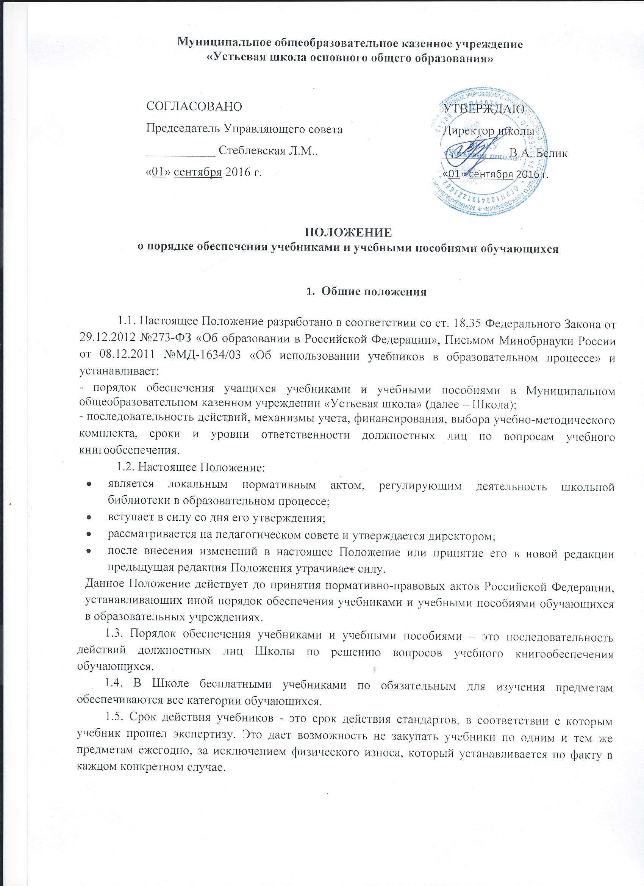

- Учет библиотечного фонда учебной литературы

2.1. Школа формирует библиотечный фонд учебной литературы, осуществляет учет учебников, входящих в данный фонд, обеспечивает их сохранность и несет за него материальную ответственность.
2.2. Учет библиотечных фондов учебной литературы осуществляется работником библиотеки Школы в соответствии с Порядком учета библиотечных фондов учебной литературы общеобразовательного учреждения.
2.3. Учет библиотечных фондов учебников отражает поступление учебников, их выбытие, величину всего фонда учебников и служит основой для обеспечения сохранности фонда учебников, правильного его формирования и использования, контроля над наличием и движением учебников. На основе учетных документов осуществляется контроль над сохранностью фонда, проверка и передача его от одного работника другому, ведется статистическая отчетность.
2.4. Библиотечный фонд учебной литературы ежегодно пополняется необходимыми учебниками, количество которых определяется потребностями участников образовательного процесса и комплектуется в соответствии с Федеральным перечнем учебников, с опорой на образовательные программы Школы.
2.5. Библиотечный фонд школьных учебников учитывается и хранится отдельно от библиотечного фонда школьной библиотеки.
2.6. Сохранность фонда учебников библиотеки обеспечивается через:
- проведение мероприятий по сохранности учебников и воспитанию бережного отношения в книге;
- правила пользования учебниками из фонда учебной литературы библиотеки с определением мер ответственности за утерю или порчу учебников (приложение №1);
- реализацию при учете учебного фонда библиотеки единого порядка учета в соответствии с действующим локальным нормативным документом «Положение о порядке создания, обновления, использования фонда учебной литературы библиотеки и мерах, обеспечивающих его сохранность».

- Механизм обеспечения учебной литературой

3.1. Механизм обеспечения учебной литературой включает в себя:
- инвентаризацию библиотечных фондов учебников. Работник библиотеки анализирует состояние обеспеченности фонда библиотеки учебниками, передает результат инвентаризации заместителю директора по УВР, курирующему направление деятельности;
- формирование списка учебников и учебной литературы на предстоящий учебный год;
- разработка и утверждение нормативных документов, регламентирующих деятельность Школы по обеспечению учебниками в предстоящем учебном году:
- приказ о назначении ответственного за обеспечение обучающихся учебниками;
- приказ о распределении функциональных обязанностей работников Школы по организации работы по обеспечению учебниками обучающихся. Директор издает приказ на основании циклограммы деятельности Школы по вопросам обеспечения обучающихся учебниками и учебными пособиями (приложение №2);
- приказ, утверждающий порядок обеспечения учебниками в предстоящем учебном году;
- план мероприятий по обеспечению учебниками обучающихся (приложение №3);
- правила пользования учебниками из фонда учебной литературы библиотеки;
- информирование обучающихся и их родителей (законных представителей) о перечне учебников, входящих в комплект для обучения в данном классе, о наличии их в библиотеке;
3.2. Процесс работы по формированию списка учебников и учебных пособий включает следующие этапы:
- работа педагогического коллектива с Федеральным перечнем учебников, рекомендованных к использованию в образовательных учреждениях;
- подготовка Перечня учебников, планируемого к использованию в новом учебном году;
- предоставление Перечня учебников методическим объединениям на согласование;
- составление списка Заказа учебников и учебных пособий на следующий учебный год;
- заключение договора с поставщиком о закупке учебной литературы;
- приобретение учебной литературы;
3.3. Обязательные условия к приобретаемым учебникам и учебным пособиям:
- допускается использование только учебно-методических комплектов, утвержденных и введенных в действие приказом директора Школы, входящих в Федеральный перечень учебников, рекомендованных Министерством образования и науки Российской Федерации к использованию в образовательном процессе.

- Ответственность

4.1. Директор Школы несет ответственность за соответствие используемых в образовательном процессе учебников и учебных пособий Федеральному перечню учебников, рекомендованных Министерством образования и науки Российской Федерации к использованию в образовательном процессе.
4.2. Заместитель директора по учебно-воспитательной работе несет ответственность за:
- определение списка учебников в соответствии с утвержденным Федеральным перечнем учебников, рекомендованных к использованию в образовательном процессе в имеющих государственную аккредитацию и реализующих образовательные программы общего образования образовательных учреждениях, а также учебных пособий, допущенных к использованию в образовательном процессе в таких образовательных учреждениях;
- осуществление контроля использования педагогическими работниками в ходе образовательного процесса учебных пособий и материалов, учебников в соответствии:
- со списком учебников и учебных пособий, определенных для использования в образовательном процессе Школы;
- с образовательной программой, утвержденной приказом директора;
4.3. библиотекарь несет ответственность за:
- достоверность информации об имеющихся в фонде библиотеки учебниках и учебных пособиях;
- достоверность оформления заявки на учебники и учебные пособия в соответствии с реализуемыми в Школе образовательными программами и имеющимся фондом библиотеки;
- заключение и оформление договора на поставку учебников и учебных пособий в соответствии с реализуемыми образовательными программами и имеющимся фондом библиотеки;
- достоверность информации об обеспеченности учебниками и учебными пособиями обучающихся на начало учебного года;
- организацию обеспечения в полном объеме обучающихся учебниками и учебными пособиями, имеющимися в фонде библиотеке;
- осуществление контроля над сохранностью учебников и учебных пособий, выданных обучающимся.
4.4. Вновь прибывшие обучающиеся в течение учебного года обеспечиваются учебниками из библиотечного фонда. В случае отсутствия учебников в фонде библиотеки, вновь прибывшие обучающиеся обеспечиваются учебниками из районного резервного фонда учебников.
4.5. Педагоги обеспечиваются учебниками из фонда в единичном экземпляре. Приобретение книгоиздательской продукции (методических пособий и других изданий) педагогическими работниками осуществляется самостоятельно, в том числе за счет средств ежемесячной компенсации.
Приложение №1
к локальному нормативному акту «Положение о порядке обеспечения учебниками и учебными пособиями обучающихся МОКУ «Устьевая школа»

ПРАВИЛА ПОЛЬЗОВАНИЯ УЧЕБНИКАМИ
ИЗ ФОНДА УЧЕБНОЙ ЛИТЕРАТУРЫ БИБЛИОТЕКИ

1. Общие положения
1.1. Настоящие Правила составлены в соответствии с:
- Федеральным законом «О библиотечном деле»;
- Федеральным законом «Об образовании в Российской Федерации»;
- Примерным положением о библиотеке Школы;
- Локальным нормативным актом «Положение о порядке обеспечения учебниками и учебными пособиями учащихся МОКУ «Устьевая школа».
1.2. Правила пользования учебниками из фонда учебной литературы библиотеки (далее – Правила) – документ, фиксирующий взаимоотношения обучающегося и (или) родителей (законных представителей) с библиотекой и определяющий общий порядок доступа к фонду учебной литературы библиотеки, права и обязанности учащихся и библиотеки.
1.3. Как правило, учебники из фонда учебной литературы библиотеки выдаются обучающимся на учебный год. Учебники, по которым обучение ведется несколько лет, могут быть выданы на несколько лет.
1.4. В случае перехода обучающихся в течение учебного года в другое образовательное учреждение, учебники сдаются в библиотеку.
1.5. Выдача учебников на предстоящий учебный год производится библиотекарем в конце августа, начале сентября текущего года.
1.6. Право свободного и бесплатного пользования фондом учебной литературы библиотеки имеют все обучающиеся и сотрудники Школы.
1.7. Если учебник утерян или испорчен, родители (законные представители) возмещают нанесенный ущерб в соответствии с действующим законодательством.

2. Права, обязанности и ответственность обучающихся,
пользующихся фондом учебной литературы библиотеки

2.1. Обучающиеся имеет право:
- пользоваться учебниками из фонда учебной литературы библиотеки и районного резервного фонда учебников;
- получать необходимую информацию:
- о необходимых учебниках и учебных пособиях, входящих в комплект учебной литературы на предстоящий учебный год;
- о числе учебников, имеющихся в фонде учебной литературы библиотеки;
- получать во временное пользование из фонда учебной литературы библиотеки учебники и учебные пособия.
2. 2. Обучающиеся обязаны:
- соблюдать правила пользования библиотекой;
- бережно относиться к учебникам и учебным пособиям, полученным из фонда библиотеки (не делать в них пометок, подчеркиваний, не вырывать, не загибать страниц и т.д.);
- возвращать в библиотеку учебники в строго установленные сроки;
- расписываться в читательском формуляре за каждый полученный в библиотеке учебник (кроме учащихся 1-4 классов);
- При утрате и (или) неумышленной порче учебника или учебного пособия заменить их такими же, или признанными библиотекой равноценными.

3. Обязанности библиотеки

3.1. Библиотека обязана:
- информировать обучающихся о перечне необходимых учебников и учебных пособий, входящих в комплект учебной литературы на предстоящих учебный год;
- информировать обучающихся о числе учебников, имеющихся в фонде учебной литературы библиотеки;
- систематически следить за своевременным возвращением в библиотеку выданных учебников и учебной литературы;
- обеспечить сохранность и рациональное использование фонда учебной литературы
- отчитываться о своей деятельности в соответствии с Положением о библиотеке.
- предоставлять информацию методисту района по библиотечным фондам для формирования районного обменного фонда учебников.

- Порядок пользования учебниками и учебными пособиями

5.1. Максимальные сроки пользования учебников, учебных пособий – учебный год:
      - учебники и учебные пособия обучающимся 1-8 классов выдаются в начале учебного года лично самому ученику и (или) его родителям (законным представителям);
      - обучающиеся 9 классов получают учебники индивидуально под роспись;
      - в конце учебного года учебники и учебные пособия подлежат возврату в библиотеку (кроме учебников, рассчитанных на несколько лет обучения);
      - использование учебников разных лет издания в одном классе недопустимо;
      - при утрате и неумышленной порче учебника или учебного пособия из фонда библиотеки, пользователи обязаны заменить их такими же учебниками, или учебниками, признанными работниками библиотеки равноценными.
Приложение №2
к локальному нормативному акту «Положение о порядке обеспечения учебниками и учебными пособиями обучающихся МОКУ «Устьевая школа»

ЦИКЛОГРАММА
ДЕЯТЕЛЬНОСТИ МУНИЦИПАЛЬНОГО ОБЩЕОБРАЗОВАТЕЛЬНОГО КАЗЕННОГО УЧРЕЖДЕНИЯ
«Устьевая школа основного общего образования»
ПО ВОПРОСАМ ОБЕСПЕЧЕНИЯ, ОБУЧАЮЩИХСЯ УЧЕБНИКАМИ И УЧЕБНЫМИ ПОСОБИЯМИ

- Учитель | сроки
Анализирует необходимое количество учебников, обеспечивающих реализацию учебного плана с учетом преемственности по вертикали (преемственность обучения с 1 по 9 класс) и горизонтали (целостность учебно- методического комплекта: программа, учебник, методическое пособие, дидактические и раздаточные материалы) в соответствии с образовательной программой, количеством обучающихся и формирует потребность в учебной литературе по своему предмету; передаёт данные руководителю кафедрой или методического объединения | январь,  март-апрель,  август
Делает дополнительную заявку на недостающие учебники и учебные пособия | август
Следит за состоянием учебников и учебных пособий по своему предмету | постоянно
Контролирует соответствие используемых учебников и учебных пособий федеральным государственным образовательным стандартам, рабочим программам, Федеральному перечню учебников, образовательной программе | март-апрель,  сентябрь-октябрь
- Классный руководитель
Представляет списки обучающихся для обеспечения учебниками и учебными пособиями из фонда учебной литературы библиотеки | постоянно
Участвует в выдаче и приеме учебников из фонда учебной литературы библиотеки | май, июнь, август, сентябрь
Проверяет наличие комплекта учебников и учебных пособий у каждого обучающегося класса | сентябрь,  1 раз в четверть,  по мере прихода новых учащихся
Информирует родителей (законных представителей), обучающихся:  - о перечне необходимых учебников и учебных пособий, входящих в комплект учебной литературы данного класса на предстоящий учебный год;  - о числе учебников, имеющихся в фонде учебной литературы библиотеки | февраль-март  май
Ознакомление родителей (законных представителей):  - с порядком обеспечения учебниками и учебными пособиями обучающихся в предстоящем учебном году;  - с правилами пользования учебниками из фонда библиотеки | в течение учебного года
Организует ликвидацию задолженности по учебникам обучающихся класса | май, июнь, август, сентябрь
Знакомит родителей (законных представителей) с учебными изданиями нового поколения, не предназначенными для многократного использования (рабочие тетради, прописи, раздаточный дидактический материал, учебники-практикумы, учебные пособия по факультативам, тесты и другие), которые могут приобретаться в личную собственность за счет средств родителей (законных представителей) | март-май,  август, сентябрь  по мере прихода новых учащихся
Проводит мероприятия по сохранности учебников и учебных пособий и воспитанию бережного отношения в книге | в течение учебного года
- Библиотекарь
Проводит анализ состояния библиотечного фонда учебной литературы в соответствии с ежегодной потребностью и с реализуемыми образовательными программами | декабрь, январь
Формирует потребность в учебниках и учебных пособиях в соответствии с Федеральным перечнем, образовательными программами и количеством обучающихся в МОКУ «Устьевая школа» | февраль, март
Составляет совместно с заместителем директора по УВР сводный заказ на учебники и учебные пособия и представляет его на утверждение директору | апрель-май
Организует прием учебной литературы, обеспечивает учет и хранение, своевременно списывает физически и морально устаревшие учебники | постоянно
Готовит отчет об обеспеченности учебниками и учебными пособиями обучающихся на начало учебного года | до 15 сентября
Информирует педагогических и руководящих работников об изменениях в фонде учебной литературы | один раз в четверть
Участвует в разработке нормативно-правовой базы по учебному книгообеспечению в рамках своей компетенции | по мере необходимости
Осуществляет подготовку к приему от учащихся учебников и учебных пособий | май
Проводит смотр-конкурс на лучшее состояние учебной книги 1-4 класс, 5-9 класс | март-апрель
Осуществляет массовую выдачу учебников 1-9 класс | август, сентябрь
Осуществляет массовый прием учебников 1-9 класс | май, июнь
Информирует педагогический коллектив о вновь поступивших учебниках | постоянно
Обеспечивает оформление стенда на период летних каникул для учащихся и их родителей (законных представителей) со Списком учебников и дидактических материалами, необходимых учащимся в предстоящем учебном году | к 01 июня
Организует размещение на официальном сайте Списка учебников для использования в образовательном процессе в МОКУ «Устьевая школа» на предстоящий учебный год | до окончания учебного года
- Заместитель директора
Осуществляет контроль над обеспечением учителями преемственности по вертикали (преемственность обучения с 1 по 9 класс) и горизонтали (целостность учебно - методического комплекта: программа, учебник, методическое пособие, дидактические и раздаточные материалы) в соответствии с реализуемыми образовательными программами | постоянно
Контролирует уровень обеспечения учебниками и учебными пособиями обучающихся | сентябрь
Проводит работу по составлению перечня учебников, планируемых на следующий учебный год для реализации образовательной программы | январь - март
Организует работу с педагогическим коллективом по изучению и анализу Федерального перечня учебников | постоянно
Ежегодно контролирует соответствие реализуемого УМК школы стандартам, учебным программам, Федеральному перечню учебников | постоянно
- Директор
Отвечает за комплектование и сохранность фонда учебной литературы в целом | постоянно
Ежегодно утверждает Список учебников и учебных пособий на предстоящий учебный год | март
Утверждает нормативно - правовую базу по книгообеспечению в рамках своей компетенции | по мере необходимости
Утверждает прогноз потребности учебников на следующий год | март, апрель
Определяет и контролирует порядок обеспечения обучающихся учебной литературой | январь, сентябрь

Приложение №3
к локальному нормативному акту
«Положение о порядке обеспечения учебниками
и учебными пособиями обучающихся
МОКУ «Устьевая школа основного общего образования»

ПЛАН
мероприятий по обеспечению учебниками обучающихся
МОКУ «Устьевая школа»

№ п/п | Последовательность действий | Срок исполнения | Ответственные лица
 | Формирование заказа
 | Инвентаризация и анализ состояния учебных фондов библиотеки | до 31 декабря | библиотекарь
 | Анализ списка учебников реализуемого образовательным учреждением УМК, на соответствие Федеральному перечню учебников на предстоящий учебный год | февраль | заместитель директора;  руководитель МО
 | Корректировка списка учебников в соответствии с действующим Федеральным перечнем | февраль март | Заместитель директора по УВР
 | Формирование заказа в соответствии с утвержденным списком учебников реализуемого образовательным учреждением УМК | апрель | Заместитель директора по УВР библиотекарь
 | Утверждение приказом директора Списка учебников и учебных пособий для организации образовательного процесса на предстоящий учебный год | апрель | директор
 | Комплектование и учёт фонда
 | Организация приема учебной литературы, обеспечение учета и хранения, своевременно списание физически и морально устаревшие учебники | постоянно | библиотекарь
 | Постановка учебников на учет в соответствии с «Порядком учета фондов учебной литературы» | до 31 августа | библиотекарь
 | Регламент выдачи- приёма учебников
 | Комплектование учебных комплектов для каждого класса в зависимости от года издания | август | библиотекарь
 | Организация массовой выдачи учебников 1-9 класс | август, сентябрь | библиотекарь
 | Организация массового приема учебников 1-9 классы | май-июнь | библиотекарь
 | Осуществление процедуры приёма учебников взамен утерянных | май, июнь, август, сентябрь | библиотекарь
Работа с родителями
(законными представителями)
 | Информирование родителей (законных представителей), обучающихся:  - о перечне необходимых учебников и учебных пособий, входящих в комплект учебной литературы данного класса на предстоящий учебный год;  - о числе учебников, имеющихся в фонде учебной литературы библиотеки | февраль-март, май | классные руководители
 | Ознакомление родителей (законных представителей):  - с порядком обеспечения учебниками и учебными пособиями обучающихся в предстоящем учебном году;  - с правилами пользования учебниками из фонда библиотеки | в течение года | классные руководители
 | Ознакомление родителей (законных представителей) с учебными изданиями нового поколения, не предназначенными для многократного использования (рабочие тетради, прописи, раздаточный дидактический материал, учебники-практикумы, учебные пособия по факультативам, тесты и другие), которые могут приобретаться в личную собственность за счет средств родителей (законных представителей) | март-май,  август, сентябрь  по мере прихода новых учащихся | классные руководители
 | Действия по сохранности учебного фонда
 | Обеспечение исполнения обучающимися Правил пользования учебниками из фондов библиотеки (с определением мер ответственности за утерю или порчу учебников) | постоянно | классный руководитель;  родители  (законные представители)
 | Обеспечение учета выданных учебников в начале учебного года и принятых в конце учебного года от обучающихся | постоянно | библиотекарь
 | Обеспечение сохранности учебников учителями - предметниками по своим предметам | постоянно | учителя-предметники
 | Осуществление контроля над сохранностью учебников, выданных обучающимся | постоянно | классный руководитель;  родители  (законные представ.)
 | Проведение рейдов по сохранности и бережному отношению к учебникам | 1 раз в полугодие | библиотекарь
 | Проведение смотров-конкурсов на лучшее состояние учебной книги  1-4 класс, 5-9 класс | март-апрель | библиотекарь
 | Ликвидация задолженности по учебникам | май, июнь, август, сентябрь | классный руководитель;  библиотекарь
 | Информационная работа
 | Обеспечение деятельности школы по учебному книгообеспечению на официальном сайте:  - нормативная база по учебному книгообеспечению;  - Федеральный перечень учебников;  - список учебников, приобретаемых за счет средств муниципального бюджета на предстоящий учебный год; | постоянно | библиотекарь
 | Выступления на педсоветах с анализом книгообеспеченности учебного процесса | март | библиотекарь
 | Отчетность о книгообеспеченности учебного процесса по установленной форме | сентябрь | библиотекарь

Порядок учета фондов учебников, введён в действие Приказом Министерства образования РФ от 24.08.2000 № 2488
см. п. 3.2.настоящего Положения

